
TIROLER ZUGSPITZ ARENA PERSINFORMATIE
_______________________________________________________________________________________

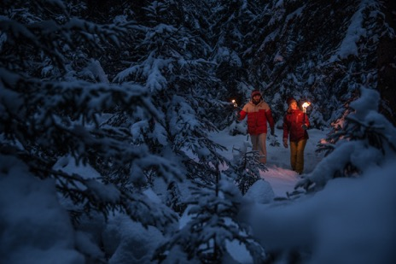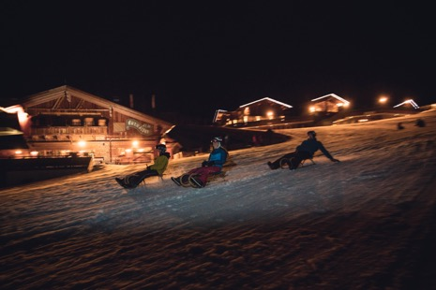
© Tiroler Zugspitz Arena – C. Jorda

Persbericht
Januari 2026

Wintersport in een betoverend avonddecor,
vol lichtjes en sfeer
Magie onder de sterren in de Tiroler Zugspitz Arena

De Tiroler Zugspitz Arena is een paradijs voor skiërs, snowboarders en winterliefhebbers. Wie hier nog iets extra’s wil ervaren, ontdekt de magie helemaal wanneer de avond valt. Zodra de zon ondergaat, verandert de regio in een betoverend winterdecor vol lichtjes, stilte en avontuur. Dat moet je beslist meemaken.

Van nachtskiën en rodelplezier tot fakkelwandelingen: de Tiroler Zugspitz Arena biedt een avondprogramma dat je niet snel zult vergeten. Op de verlichte pistes van Berwang, Lermoos en Ehrwald vind je perfect geprepareerde pistes en een sfeer die alleen ’s avonds ontstaat: pure vrijheid, omgeven door bergsilhouetten en sterrenlicht.

- Berwang: elke donderdagavond gaan hier de lampen aan. Skiverhuur, restaurants en après-ski zijn geopend en met de Top Snow Card is nachtskiën inbegrepen.
- Lermoos: elke woensdagavond kun je hier, in een groep en onder begeleiding, een fakkelafdaling maken.
- Ehrwald: hier geniet je dagelijks van verlichte afdalingen in een van de sfeervolste oorden van de regio.

Nachtrodelen: avontuur voor het hele gezin
Lermoos, Berwang, Biberwier en Ehrwald bieden in de avonduren veel rodelplezier. Onder een fonkelende sterrenhemel sjees je met familie of vrienden de verlichte banen af. Spannend, vrolijk en voor iedereen toegankelijk: een gegarandeerd winterhoogtepunt.

IJsbaansprookje: nachtschaatsen en Schlägerlauf
Zodra het donker wordt, verandert de kunstijsbaan in Ehrwald in een sprookjesachtige arena. Perfect voor recreatief schaatsen, maar ook voor wie iets nieuws wil proberen: Eisstockschiessen, schaatsen met hockeystick en puck. Wie nog meer ijspret wil, kan de lokale ijshockeyclub EC Ehrwald aanmoedigen tijdens een thuiswedstrijd.

Winteravond in de natuur: toeren en sneeuwschoenwandelen
Voor sportieve natuurliefhebbers zijn de toeravonden een onvergetelijke ervaring. Met toerski’s of sneeuwschoenen trek je de stille bergwereld in, om bij een heldere sterrenhemel te genieten van rust. Met een warme berghut als beloning.

Fakkelwandelingen: romantiek in de winterstilte
In Lermoos, Biberwier en Berwang worden fakkelwandelingen georganiseerd. De flakkerende vlammen verlichten de besneeuwde paden en creëren een sprookjesachtige sfeer. Perfect voor een romantisch moment of een avondwandeling met het gezin.

Skishows: licht, actie en entertainment
De skishows in Berwang en Lermoos zijn een waar winterspektakel. Lokale skileraren tonen indrukwekkende sprongen, formaties en lichtshows. Je verwarmt je met glühwein en geniet van een feestelijke sfeer. In Berwang sluiten ze met een gezellige After-Skishow-Party de avond af.

Zeven skigebieden, eindeloze mogelijkheden
De Tiroler Zugspitz Arena bestaat uit zeven skigebieden Ehrwald, Lermoos, Biberwier, Berwang, Bichlbach/Lähn-Wengle, Heiterwang am See en Namlos. Met uiteenlopende pistes, funparks, freeridezones en knusse berghutten. Altijd met veel sneeuwzekerheid en uitzicht op het imposante Zugspitze-massief. De regio is sfeervol, toegankelijk en verrassend dichtbij, ideaal voor families, beginners, fanatieke skiërs en langlaufers.

De voordelen van de Gastenkaart
Met de Gastenkaart van de Tiroler Zugspitz Arena, die je gratis ontvangt bij je verblijf, kan je gratis veel leuke activiteiten ondernemen in de regio, waaronder:
- Sneeuwschoen- & winterwandelingen in Ehrwald, Lermoos, Berwang en Heiterwang
- Fakkel- & lantaarnwandelingen in Lermoos, Biberwier en Berwang
- 2-merenwandeling in Biberwier
- Fakkelafdaling in Lermoos
- Langlaufen, introductiecursus skating in Ehrwald

Praktische informatie
Meer informatie, actuele aanbiedingen en accommodaties: www.zugspitzarena.com.
Persoonlijk contact: +43 567 320 000 | info@zugspitzarena.com

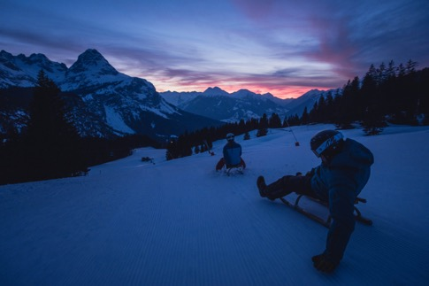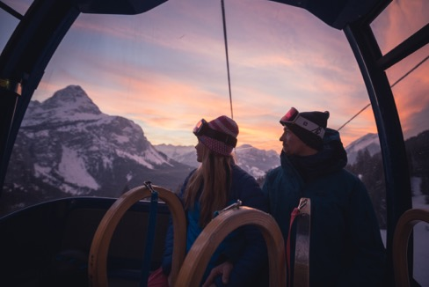
© Tiroler Zugspitz Arena – C. Jorda

Over Tiroler Zugspitz Arena
Wie de Zugspitze wil beleven, kan het beste naar Tirol komen. Zeven charmante plaatsen in het Oostenrijks-Beierse grensgebied bieden de beste vooruitzichten voor winter- en zomervakantie: Ehrwald, Lermoos, Berwang, Biberwier, Bichlbach/Lähn-Wengle, Heiterwang am See en Namlos. Hier kun je volop wintersporten, wandelen, mountainbiken of gewoon heerlijk ontspannen lummelen. In de Tiroler Zugspitz Arena heb je trouwens altijd de zon aan je zijde.

Voor de redactie

Perscontact NL/BE
Van de Vorst PR, Wil van de Vorst
+31 (0) 654 22 44 88
wil@vandevorstpr.nl

Beeldmateriaal vindt u in de Press Room op: www.vandevorstpr.nl

